CÂU HỎI 1:
Sử dụng HTML và Dreamweaver tạo giao diện như hình 1 dưới đây:
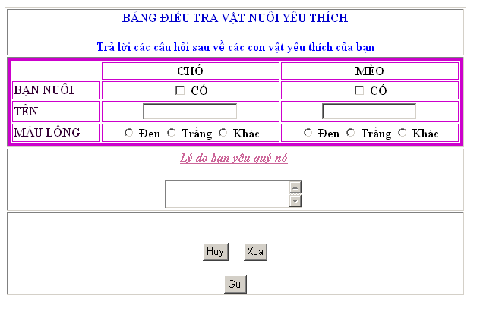
Hình 1
Giao diện tuân thủ đúng yêu cầu trên hình 1.
Hai dòng chữ trên cùng có màu xanh (Blue).

Các thao tác sau đây sẽ được thực hiện trên form:
- | Khi nhấn vào nút “Xoa”, mọi thông tin người dùng đã nhập trên form sẽ bị xóa.
- | Khi nhẫn vào nút “Huy”, một hộp thoại thông báo (MessageBox) sẽ được hiện thị với nội dung : “Bạn đã hủy bỏ việc gửi bản điều tra”. Sau đó, con trỏ sẽ được đặt tại ô (textarea) “Lý do bạn yêu quý nó”.
- | Khi người dùng nhấn vào nút “Gui”, các yêu cầu sau đây cần được kiểm tra :  - Nếu bạn chọn vào ô “CÓ” của con vật nào đó thì bạn bắt buộc phải nhập tên, nếu không nhập tên, một hộp thoại thông báo : “Bạn phải nhập tên con vật minh yêu quý”. Sau đó, con trỏ được đặt tại ô tương ứng để người dùng có thể nhập tên.  - Bạn phải chọn ít nhất một con vật (CHÓ hoặc MÈO) trong ô lựa chon CÓ tương ứng.  - Nếu bạn chọn vào ô “CÓ” của con vật nào đó thì bạn bắt buộc phải chọn màu lông cho con vật đó, nếu không chọn, một hộp thoại thông báo : “Bạn phải chọn màu lông cho con vật yêu quý của bạn”.  - Khi thông tin đã được nhập đầy đủ, trình duyệt sẽ đưa người dùng sang trang web : “www.animalsites.com”

Viết một đoạn JavaScript trong trang HTML như hình 3 dưới đây. Khi nhấn vào nút “So sanh” chương trình sẽ so sánh độ dài 2 xâu trong hai ô chữ A và B. Nếu ô chữ nào có độ dài lớn hơn thì ô lựa chọn tương ứng sẽ được đánh dấu. Nếu bằng nhau thì ô bằng nhau sẽ được đánh dấu.

